Виды ходов на лыжах для уроков лыжной подготовки.
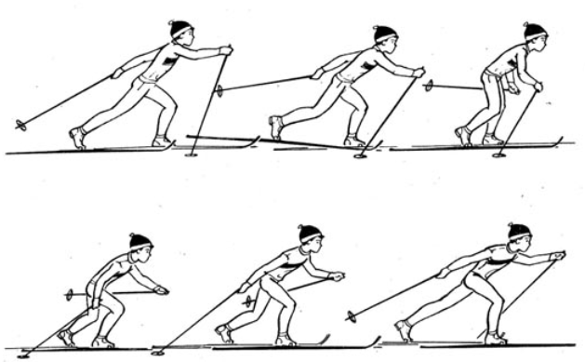
Попеременный двушажный ход
Этот ход один из основных способов передвижения на лыжах, применяется на подъемах малой и средней крутизны, а также на равнине при плохих условиях скольжения. Цикл хода состоит из двух скользящих шагов, при которых лыжник дважды поочередно отталкивается руками.
Фаза 1- свободное одноопорное скольжение на левой лыже. Начинается оно с момента отрыва правой лыжни от снега и заканчивается постановкой правой палки на снег. Цель лыжника в этой фазе по возможности меньше терять скорость и подготовиться к отталкиванию рукой. Правая нога после окончания отталкивания, сгибаясь в коленном суставе, с целью расслабления поднимается вместе с лыжей по инерции назад-вверх. Вынос правой руки вперед-вверх заканчивается поднятием кисти до уровня головы. Лыжник начинает наклонять туловище вперед н разгибать правую руку в плечевом суставе, готовясь к постановке палки на снег. Левая рука в начале удерживает палку сзади, а затем начинает опускать ее вниз.
Фаза 2 скольжение с опорной (левой) ноги в коленном суставе длится от постановки палки на снег до начала сгибания левой ноги в коленном суставе. В этой фазе лыжник должен поддержать, а по возможности и увеличить скорость скольжения. Левая палка ставится на снег немного впереди носка ботинка левой ноги под острым углом к направлению движения. Это позволяет сразу же начать отталкивание ею. Правую ногу, согнутую в коленном суставе, лыжник начинает опускать и, сгибая ее в тазобедренном суставе, подводить к левой ноге. С постановкой правой ноги на снег подводится к левой при скольжении правой лыжи. Левая рука, слегка согнутая в локтевом суставе, опускается вниз.
Фаза 3 скольжение с подседанием на левой ноге. Начинается она со сгибания опорной (левой) ноги в коленном суставе н заканчивается остановкой левой лыжи. Цель фазы ускорить перекат. Левая нога сгибается в коленном суставе, голень ее наклоняется вперед. В этой фазе заканчивается подведение правой ноги к левой. Левой рукой лыжник начинает ускоренный вынос палки вперед. В этой фазе необходимо быстро согнуть ногу в голеностопном суставе, ускорить мах ногой вперед, усилить давление рукой на палку.
Фаза 4 выпад правой ногой с подседанием на левой ноге. Начинается фаза с остановки лыжи к заканчивается началом разгибания левой ноги в коленном суставе. Цель лыжника в этой фазе ускорить выпад. С остановкой левой лыжи начинается ускоренный выпад правой ногой со скольжением лыжи.
Фаза 5 отталкивание с выпрямлением толчковой (левой) ноги. Начинается она с разгибания толчковой ноги в коленном суставе и заканчивается отрывом левой лыжи от снега. Цель фазы ускорить перемещение массы тела вперед. В начале этой фазы завершается отталкивание правой рукой разгибанием ее в плечевом и локтевом суставах. Угол наклона палок в момент отрыва их от снега около 30°. С отрывом левой лыжи от снега начинается второй скользящий шаг, но уже на правой лыже, фазовая структура движений в котором такая же, как и при первом шаге.
Одновременный бесшажный ход
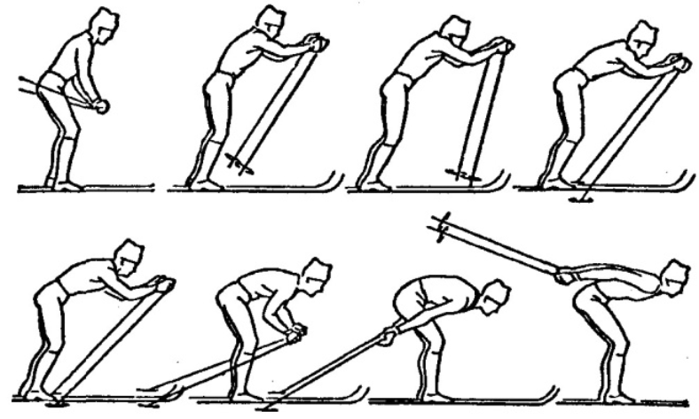
Передвижение этим ходом осуществляется только за счет одновременного отталкивания руками. Применяется ход на пологих спусках, а также на равнине при хороших условиях скольжения. Цикл хода состоит из свободного скольжения на двух лыжах и одновременного отталкивания руками. Длина цикла 59 м, продолжительность 0,81,2 с. средняя скорость в цикле 47 м/с. темп 5075 циклов в 1 мин/ В цикле хода выделяют две фазы: свободное скольжение на лыжах и скольжение на лыжах с одновременным отталкиванием.
фаза 1 свободное скольжение на двух лыжах. Начинается она с момента отрыва палок от снега и заканчивается постановкой их на опору. Цель фазы не допустить большой потери скорости скольжения лыж, приобретенной в результате отталкивания руками, и подготовиться к следующему отталкиванию руками. В этой фазе не следует делать ускоренные движения рук вверх после окончания отталкивания, необходимо плавно разгибать туловище и выносить руки вперед-вверх. Постановка же палок на снег осуществляется за счет ускоренного наклона туловища.
Фаза 2 скольжение на двух лыжах с одновременным отталкиванием руками. Начинается она с момента постановки палок на снег и заканчивается отрывом их от опоры по окончании отталкивания руками. Цель лыжника в этой фазе увеличить скорость скольжения. В настоящее время применяется вариант одновременного бесшажного хода. в котором имеет место движение ног вперед-назад относительно друг друга. В фазе свободного скольжения с выносом рук вперед одна из ног отводится несколько назад, масса тела переносится на другую ногу. а при отталкивании руками свободная нога движется вперед к опорной ноге. Вместе с тем лыжник делает подседание с перераспределением массы тела на обе согнутые ноги. При этом стопу опорной ноги он выдвигает несколько вперед .

Скоростной вариант одновременного одношажного хода
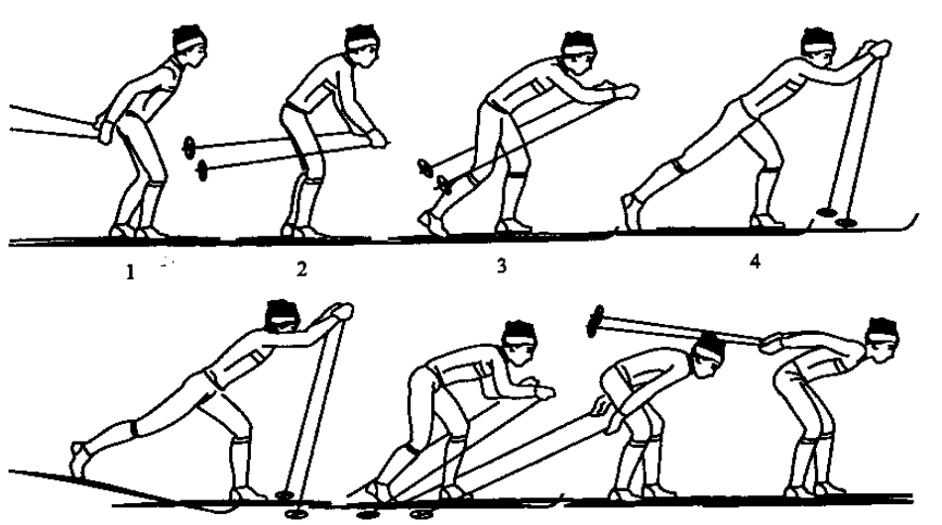

Этот ход применяется на равнинных участках местности и на пологих подъемах при хороших и отличных условиях скольжения. Цикл состоит из одного отталкивания ногой. Одновременного отталкивания руками и свободного скольжения на двух лыжах. В цикле скоростного варианта хода выделено шесть фаз, анализ движений начинается с окончания отталкивания руками.
Фаза 1 свободное скольжения на двух лыжах. Начинается фаза с отрыва палок от снега и заканчивается началом сгибания правой ноги, которая будет толчковой, в коленном суставе. Если в начале свободного скольжения масса тела равномерно распределена на обе ноги, то в дальнейшем лыжник отводит маховую (левую) ногу почти на стопу назад, сгибает ее в коленном суставе и начинает подводит к опорной (правой) ноге. Массу тела лыжник переносит на правую ногу, руки опускает прямыми вниз.
Фаза 2 скольжение с подседанием. Начинается фаза со сгибания опорной (правой) ноги в коленном суставе и заканчивается в момент остановки правой лыжи. За это время лыжник сгибает правую ногу в коленном суставе на 20°,отклоненную голень приводит в положение наклоненной вперед под углом 85°. Маховая нога лыжника догоняет опорную (стопы вместе), туловище он наклоняет, сгибая в тазобедренном суставе на 57. Руки лыжник начинает выносить вперед, сгибая в локтевых суставах.
Фаза 3 выпад с подседанием. Начинается фаза с момента остановки правой лыжи и заканчивается началом выпрямления правой ноги в коленном суставе. Продолжительность фазы 0,030.06 с. Выпад левой ногой лыжник может начать до остановки правой лыжи (слишком рано), в момент остановки (своевременно) или после остановки ее (с запозданием). В этой фазе лыжник, сгибая правую ногу в каленном и голеностопном суставах, заканчивает подседание. Проекция центра массы тела его сосредоточивается на передней части столы. Сгибая руки в локтевых суставах, лыжник продолжает ускоренно выносить палки вперед.
Фаза 4 отталкивание с выпрямлением толчковой (правой) ноги от начала разгибания правой ноги в коленном суставе и до отрыва правой лыжи от снега. В этой фазе лыжник активно выпрямляет правую ногу: в тазобедренном суставе на 65°, в коленном на 55°. Отталкивание заканчивается под углом 45-55° разгибанием в голеностопном суставе. Лыжник продолжает выносить палки вперед-вверх, поднимая кисти рук до уровня глаз. Туловище его за это время разгибается приблизительно на 10° и образует с толчковой ногой прямую линию.
Фаза 5 свободное одноопорное скольжение на левой лыже. Начинается фаза с отрыва правой лыжи от снега и заканчивается постановкой палок на опору. Окончив отталкивание, лыжник продолжает отводить правую ногу по инерции назад-вверх, сгибая ее с целью расслабления в коленном суставе. Опорную (левую) ногу он начинает плавно разгибать в коленном суставе, а голень, наклоненную вперед, приводит в вертикальное положение. Палки лыжник продолжает выносить вверх, а кисти рук его поднимаются выше головы.
Фаза 6 скольжение с одновременным отталкиванием руками. Продолжительность фазы 0.20.25 с. Маховая (правая) нога не полностью подводится к опорной, а остается на полстопы сзади нее. Стопа левой ноги выдвинута вперед, голень ее отклонена назад на 50°от вертикали, чем обеспечивается жесткая (без амортизации) передача усилия, развиваемого при отталкивании туловищем и руками, на скользящие лыжи. Отрывом палок от снега заканчивается цикл скоростного варианта одновременного одношажного хода.

Основной вариант одновременного одношажного хода
В цикле основного варианта этого хода те же фазы, что и в цикле скоростного варианта, но в согласовании работы ног, рук н туловища есть отличия. В основном варианте хода после окончания одновременного отталкивания палками лыжник. перейдя к свободному скольжению на двух лыжах, разгибает туловище и выносит руки вперед, не делая выпад ногой, как в скоростном варианте.
Сделав шаг, лыжник выводит палки из положения кольцами к себе в положение кольцами от себя, а оттолкнувшись ногой, он должен вновь расположить их кольцами к себе. Постановка палок на снег и отталкивание ими осуществляются под острым углом. Весь период от окончания отталкивания руками до начала следующего отталкивания ими значительно продолжительнее, чем в скоростном варианте. Ход может быть применен при хороших условиях скольжения на пологих спусках (13°), а также на равнинных участках местности при отличных условиях скольжения (обледеневшая лыжня, крупнозернистый снег и т.д.).
Одновременный двушажный ход
Этот ход применяется на равнинных участках местности при хороших и отличных условиях скольжения. Цикл одновременного двушажного хода состоит из двух скользящих шагов, одновременного отталкивания руками и свободного скольжения на двух лыжах.
Анализ движений в цикле хода начинается с момента отрыва лыжных палок от снега после окончания отталкивания руками.
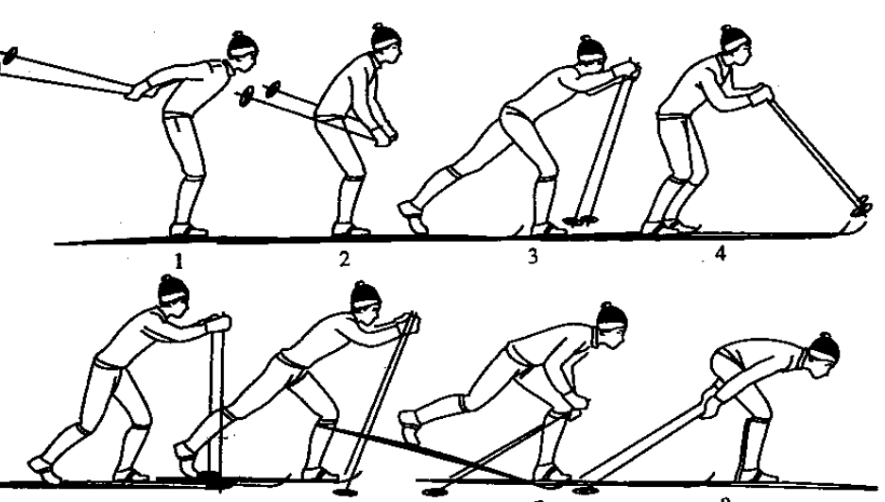
Лыжник начинает активно и ускоренно подводить маховую ногу к опорной с таким расчетом, чтобы подведение завершилось до окончания отталкивания и руками. Моментом отрыва лыжных палок от снега заканчивается цикл одновременного двушажного хода. В настоящее время этот ход квалифицированные лыжники применяют редко.
Попеременный четырехшажный xoд.
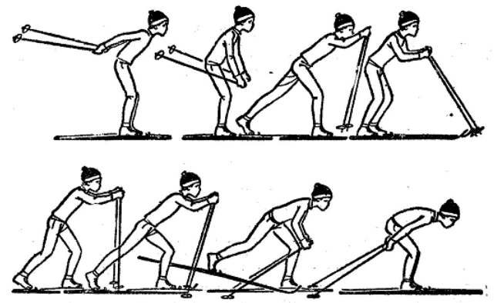
Цикл движений попеременного четырехшажного хода состоит из четырех скользящих шагов и двух попеременных отталкивании руками на два последних шага. Рассмотрим действия лыжника в цикле попеременного четырехшажного хода при передвижении на равнине.
Одновременно с первым толчком ногой гонщик выносит вперед-вверх одноименную руку с палкой. Толчок ногой (этом ходе делается так же, как и в двушажном попеременном. К окончанию толчка лыжник должен поднять кисть выносимой вперед полусогнутой руки до уровня плеч. Нижний конец палки при этом обращен назад. С окончанием толчка ногой и выноса одноименной руки гонщик начинает скользить на одной ноге и выносить вперед вторую руку и освободившуюся после толчка ногу. Делается эти с таким расчетом, чтобы к концу второго толчка ногой рука и нога закончили движение одновременно.
Во время выноса второй руки и ноги после первого толчка лыжник рукой, начавшей движение раньше, переводит палку в положение кольцом вперед. После окончания второго толчка гонщик готовится к третьему толчку ногой. С началом третьего толчка одноименную толчковой ноге палку следует ставить в положение кольцом от себя. На протяжении третьего толчка ногой она ставится под острым углом. Четвертый толчок ногой лыжник делает аналогично третьему.
С началом его лыжник ставит в снег палку для второго толчка рукой. Во время четвертого толчка ногой он делает движение другой рукой, похожее на движение первой руки в момент третьего толчка ногой, а поэтому к окончанию четвертого толчка ногой создаются условия для начала толчка второй рукой. С окончанием толчка второй рукой завершается и цикл движения в четырехшажном ходе. Применяется попеременный четырехшажный ход редко.
Коньковые лыжные ходы
Полуконьковый ход
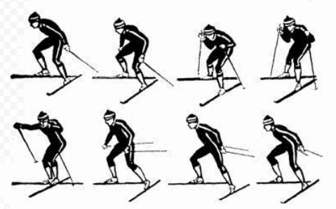
Полуконьковый ход один из наиболее эффективных способов передвижения на лыжах. Использование его позволяет развивать высокую скорость. Применяется этот ход на равнинных участках, пологих подъемах н спусках, при движении по дуге. Для него нужна лыжная колея, которая обеспечивала бы правильное направление скольжения лыжника при коньковом отталкивании ногой. Цикл хода состоит из одновременного отталкивания руками, отталкивания ногой скользящим упором и свободного одноопорного скольжения. Фазовый анализ движений в цикле хода целесообразно начинать с момента окончания отталкивания ногой. Принцип выделения фаз в цикле хода основывается на временных характеристиках отталкивания ногами, руками и свободного скольжения.
Цикл полуконькового хода включает четыре фазы: свободное одноопорное скольжение, скольжение с отталкиванием руками, скольжение на двух лыжах с одновременным отталкиванием ногой и руками, скольжение на двух лыжах с отталкиванием ногой.
Фаза 1 свободное одноопорное скольжение (на правой лыже). Начинается она с момента окончания отталкивания ногой и продолжается до постановки палок на снег. В начале фазы проекция центра массы тела (п. ц. м. т.) лыжника находится несколько сзади-сбоку по отношению к стопе опорной ноги. В процессе скольжения опорная нога и туловище плавно выпрямляются, руки остаются в крайнем заднем положении (зависают), маховая нога свободно поднимается вверх-в сторону. Во время свободного одноопорного скольжения п. ц. м. т. лыжника перемещается из положения сзади-сбоку по отношению к опоре на переднюю часть столы. Тем самым обеспечивается скольжение на плоско поставленной лыже. Заканчивая свободное скольжение на почти прямой опорной ноге, лыжник начинает наклонять туловище, выводить маховую — ногу вперед-в сторону и ставит палки на снег. Правую палку он ставит под углом около 70°, левую под углом 80°. Разный наклон палок необходим для постановки их на опору на одинаковом удалении (спереди) от стопы опорной ноги, так как туловище к этому времени несколько повернуто вокруг собственной оси в сторону толчковой ноги.
В фазе 1 следует стремиться плавно, но почти полностью выпрямить опорную ногу, сохранив незначительный наклон туловища. Благодаря этому расслабляются мышцы опорной ноги и туловища перед предстоящей работой. Описанные действия завершают подготовку к выполнению основных рабочих усилий, направленных на увеличение скорости передвижения лыжника.
Фаза 2 скольжение на правой лыже с отталкиванием двумя руками. Начинается она с постановки палок на снег и продолжается до постановки на него левой лыжи. Лыжник отталкивается руками благодаря активному наклону туловища, положение его рук не изменяется. Маховой ногой, незначительно согнутой в коленном суставе, он делает выпад вперед-в сторону и ставит лыжи на снег под углом 16-24° к направлению движения, пятки лыж расположены скрестно, опорная правая нога начинает сгибаться. Чем выше скорость, тем меньше угол постановки лыжи на снег.
Фаза 3 скольжение на двух лыжах с отталкиванием левой ногой и руками. Начинается она с постановки левой лыжи на снег и продолжается до отрыва палок от опоры. В этой фазе полуконькового хода отталкивание ногой принципиально отличается от отталкивания не только в классических, но и во всех других коньковых ходах, поскольку вначале лыжник не разгибает, а сгибает толчковую ногу. Это требует разделить отталкивание ногой на две подфазы.
Подфаза 1 скольжение на двух лыжах с отталкиванием левой ногой (отведением ее) при сгибании в тазобедренном. коленном, голеностопном суставах и одновременным отталкиванием руками. Длительность подфазы — 0,160.19 с. В подфазе 1 лыжник продолжает активно наклонять туловище до 30-35 ° к горизонту, отталкивается руками, разгибая их в плечевых и локтевых суставах. Отталкиваясь руками, он подседает на опорной (правой) ноге, сгибая ее в коленном суставе под углом 130-135°, в тазобедренном под углом80-90°, что позволяет уменьшить давление массы тела на скользящую лыжу и облегчить отталкивание руками. Активное перемещение массы тела с опорной ноги на толчковую крайне необходимо не только для снижения нагрузки на мышцы при сгибании опорной, ноги, но и для увеличения силы отталкивания отведением, а также для обеспечения эффективного отталкивания ногой при разгибании ее в последующих фазах.
Подфаза 2 скольжение на двух лыжах с отведением-разгибанием толчковой ноги и с отталкиванием руками. В это время лыжник заканчивает отталкивание руками, продолжает отталкивание отведением левой ноги и начинает разгибать ее в тазобедренном суставе. Опорная нога остается согнутой в тазобедренном, коленном и голеностопном суставах, заканчивается наклон ее влево и перемещение массы тела на толчковую ногу, туловище наклонено вперед.
Фаза 4 — скольжение на двух лыжах с отталкиванием отведением и разгибанием левой ноги начинается по окончании отталкивания руками и заканчивается отрывом левой лыжи от снега. В этой фазе отталкивание заканчивается отведением и активным разгибанием левой ноги в тазобедренном, коленном и голеностопном суставах при скольжении левой лыжи на внутреннем канте. Опорная нога в это время остается согнутой. Туловище начинает плавно выпрямляться, руки по инерции продолжают расслабленное движение назад-вверх. Эффективность завершения отталкивания ногой зависит также от положения опорной ноги. Чем больше согнута опорная нога, тем меньше угол отталкивания и больше горизонтальная составляющая силы толчка. Однако и мышечное напряжение резко возрастает в связи с необходимостью удерживать массу тела на согнутой опорной ноге.
Коньковый ход без отталкивания руками
Применяются два варианте этого хода: с махами и без махов руками. В обоих вариантах цикл хода состоит из двух скользящих шагов, во время которых выполняются два поочередных отталкивания ногами, и включает две фазы, характерные для каждого шага -свободное одноопорное скольжение и скольжение с отталкиванием ногой.
Фаза 1 свободное одноопорное скольжение на правой лыже начинается после отталкивания левой ногой н продолжается до выведения левой (маховой) ноги вперед-в сторону. Опорная нога лыжника в начале фазы согнута в тазобедренном суставе под углом 97-103°, в коленном под углом 72-78°, голеностопном 67-73°, туловище наклонено под углом 30-45° (к горизонтали), левая рука, удерживающая палку в горизонтальном положении, опущена спереди, правая (сбоку) удерживает палку кольцом сзади — вверху. Оттолкнувшись левой ногой, лыжник сгибает ее в коленном суставе и подтягивает к опорной ноге. Одновременно п. ц. м. т. лыжника перемещается на переднюю часть стопы опорной ноги из положения сзади-сбоку по отношению к опоре. Почти прямая левая рука вместе с палкой в этой фазе движется назад до колен, правая вперед. К окончанию фазы обе руки движутся навстречу одноименным ногам и друг другу и опускаются к коленям.
Фаза 2 скольжение на правой лыже с отталкиванием этой же ногой начинается с момента выведения маховой (левой) ноги вперед-в сторону и заканчивается отрывом правой лыжи от снега. При скольжении на правой лыже в этой фазе маховая (левая) нога движется вперед в сторону под углом 1014е к направлению движения. При этом проекция массы тела лыжника смещается в сторону движении маховой ноги.
Коньковый ход без махов руками, так же как и с махами, применяется при хороших условиях скольжения на равнине, пологих спусках и при разгоне на более крутых спусках, когда скорость выше 7 м/с. Низкая стойка, неподвижное положение рук перед грудью при высокой скорости передвижения обеспечивают уменьшение силы сопротивления воздуха. Этот ход экономичен благодаря небольшой парусности, большой длине скольжения, невысокому темпу движений.
Двухшажный коньковый ход
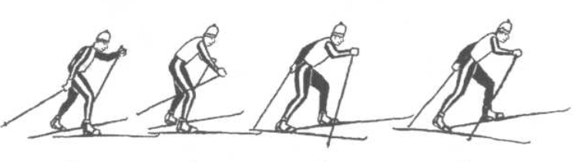
Фаза 1 скольжение на левой лыже с отталкиванием правой рукой начинается после отталкивания правой ногой и заканчивается отрывом правой палки от опоры. Продолжительность фазы 0,12-0,15 с. Опорную (левую) ногу лыжник во время скольжения начинает плавно выпрямлять в коленном и тазобедренном суставах. Маховую ногу, постепенно сгибая ее в коленном и тазобедренном суставах и при этом удерживая лыжу под прежним углом к основному направлению движения, лыжник подтягивает к опорной ноге.
Фаза 2 скольжение на левой лыже с отталкиванием левой ногой. свободное одноопорное скольжение на правой лыже, скольжение с одновременным отталкиванием руками, скольжение с одновременным отталкиванием руками и ногой (правой), скольжение с отталкиванием правой ногой.
При преодолении подъемов в цикле этого хода выделяют следующие фазы: свободное одноопорное скольжение, скольжение на левой лыже с отталкиванием левой ногой, скольжение на левой лыже с отталкиванием левой ногой и руками (рукой), скольжение на правой лыже с одновременным отталкиванием руками, скольжение на правой лыже с отталкиванием правой ногой и руками (рукой), скольжение на правой лыже с отталкиванием правой ногой.

Одновременный одношажный коньковый ход
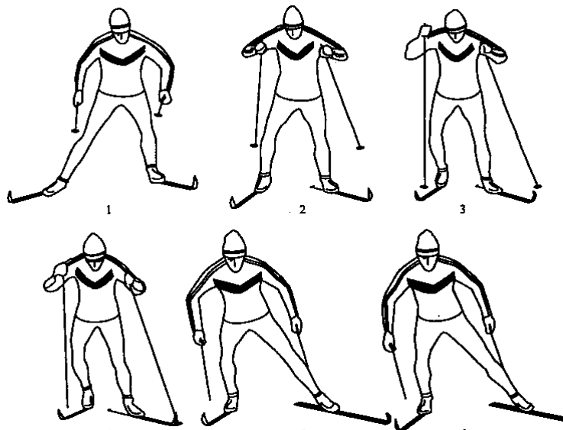
Этот ход наиболее сложный в координационном отношении. так как при каждом скользящем шаге разгибание толчковой ноги сопровождается наклоном туловища и отталкиванием руками. Анализ движений цикла хода целесообразно начинать с момента окончания отталкивания ногой.
Цикл хода состоит из двух скользящих шагов. Каждый шаг включает отталкивание ногой (правой или левой), одновременное отталкивание руками и одноопорное скольжение. При передвижении на равнине и на пологих подъемах в цикле различают четыре фазы (в одном скользящем шаге): свободное одноопорное скольжение, скольжение с одновременным отталкиванием руками, скольжение с одновременным отталкиванием ногой и руками, скольжение с отталкиванием ногой.
С увеличением крутизны подъема фазовая структура хода несколько изменяется. В этих условиях отталкивание руками начинается почти одновременно с отталкиванием ногой и в цикле хода выделяется три фазы: свободное одноопорное скольжение, скольжение с одновременным отталкиванием ногой и руками, скольжение с отталкиванием ногой.
Попеременный коньковый ход
Попеременный коньковый ход применяется на подъемах большой крутизны (более 8°), а также при мягкой лыжне и плохих условиях скольжения на менее крутых подъемах. Хотя этот ход наименее скоростной, значение его недооценивать нельзя.
Цикл хода состоит из двух скользящих шагов, в процессе которых лыжник дважды поочередно (попеременно) отталкивается руками. В зависимости от крутизны подъемов, темпа передвижения, технического мастерства спортсмены применяют два варианта попеременного конькового хода. В первом варианте окончание отталкивания рукой совпадает с началом отталкивания ногой, а чаще усилия руки к ноги накладываются. При этом варианте скорость поддерживается за счет частоты шагов при укорочении скользящего шага. Этот вариант хода применяют на крутых подъемах, при плохих условиях скольжения, при физической усталости, когда спортсмен не может достаточно мощно оттолкнуться. Во втором варианте есть фаза свободного одноопорного скольжения (после отталкивания рукой и перед отталкиванием ногой) .
Рассмотрим последовательность движений в первом варианте попеременного конькового хода.
Фаза 1 скольжение на левой лыже с отталкиванием правой рукой начинается с отрыва правой лыжи от снега и продолжается до выведения маховой (правой) ноги вперед-в сторону. . Скольжение в этой фазе поддерживается активным разгибанием правой руки в плечевом и локтевом суставах, а также незначительным (23°) наклоном туловища. Опорную (левую) ногу лыжник при скольжении разгибает в коленном суставе на 24-28°, в тазобедренном на 20-24°, а голень наклоняет на 70°, Маховую (правую) ногу вместе с лыжей гонщик подтягивает к опорной ноге, постепенно сгибая в коленном суставе. При этом угол между лыжей и направлением движения не меняется, пятка стопы подводится к опорной ноге. В этой фазе лыжник продолжает выносит вперед левую руку, постепенно сгибая ее в локтевом суставе, кисть руки он поднимает почти до уровня плеч.
Фаза 2 скольжение на левой лыже с отталкиванием левой ногой и правой рукой начинается с выведения маховой (правой) ноги вперед-в сторону и заканчивается отрывом правой палки от опоры. Когда в результате активного движения маховой (правой) ноги вперед-в сторону стопы лыжника максимально сближаются, он начинает отталкиваться левой ногой, разгибая ее вначале в тазобедренном суставе. В это же время лыжник заканчивает отталкиваться правой рукой, а левую руку продолжает выносить вперед.
Фаза 3 скольжение на левой лыже с отталкиванием левой ногой начинается с отрыва правой палки от опоры и заканчивается постановкой левой палки. Лыжник продолжает отталкиваться левой ногой, разгибая ее в тазобедренном и коленном суставах (туловище он выпрямляет на 23°). Маховую ногу, согнутую в коленном уставе почти до прямого угла, лыжник двигает вперед-в сторону. В это же время он заканчивает вынос левой руки и ставит палку на опору под острым углом, а правую руку после отталкивания начинает перемещать вниз-вперед. В конце этой фазы лыжник ставит маховую (правую) ногу на снег под углом 1624° к направлению движения.
Фаза 4 — скольжение на двух лыжах с отталкиванием левой ногой и одноименной рукой начинается с постановки палки на опору и заканчивается отрывом левой лыжи от снега. Продолжительность фазы 0,090,16 с. Толчковую (левую) ногу лыжник продолжает разгибать в тазобедренном и коленном суставах, а разгибание ее в голеностопном суставе заканчивает отталкивание. С окончанием отталкивания левой ногой и отрывом ее от снега начинается второй скользящий шаг в цикле хода, движения в котором те же, что и в первом шаге.

